Ćwiczenia artykulacyjne
Logopedia na wesoło
Dzisiaj proponuję ćwiczenia artykulacyjne. Naśladujcie minki przedstawione przez kwiatki.

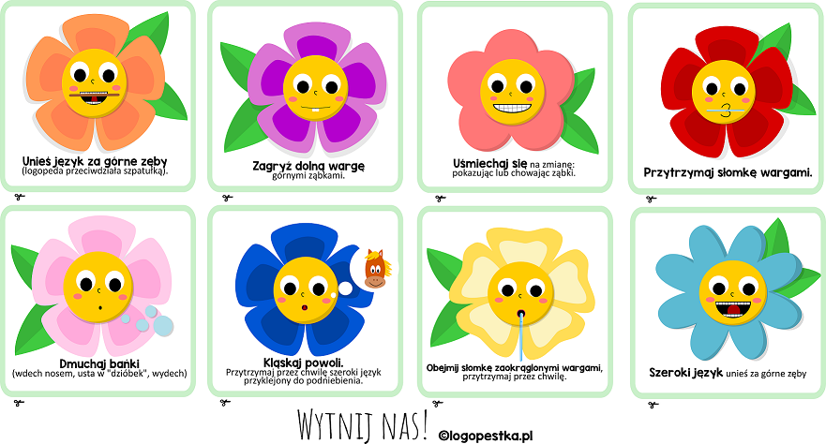

Możecie też zagrać w grę planszową razem z rodzicami albo ze starszym rodzeństwem. Należy tutaj tworzyć liczbę mnogą od nazw przedmiotów przedstawionych na obrazkach. Wydrukujcie, wytnijcie i złóżcie poszczególne plansze. Teraz kostka i pionki i do dzieła.

